АНАЛИТИЧЕСКАЯ СПРАВКА ПО ОРГАНИЗАЦИИ
1. Название компании: АО "МЕДИТЕК "ЗНАМЯ ТРУДА"
2. ИНН: 7806410284
3. Дата регистрации: 2009-04-28
4. Уставный капитал: 2 000 000 руб.
5. Юр. адрес: 197022, г. Санкт-Петербург, Реки Карповки набережная, д. 5, к. 17, литера А, помещ. 3.6, офис 1
6. Руководитель: ГЕНЕРАЛЬНЫЙ ДИРЕКТОР Крупицкий Дмитрий Евгеньевич
7. ОКВЭД: Торговля оптовая изделиями, применяемыми в медицинских целях (46.46.2)
8. Контакты: http://mediteczt.ru | +78123347973 | +79111256149 | +73513347973 | +78126221015 | rim@mediteczt.ru | info@mediteczt.ru
9. Численность сотрудников: - данные не найдены -
10. Санкции: Не входит в санкционные списки
11. Финансовые показатели:
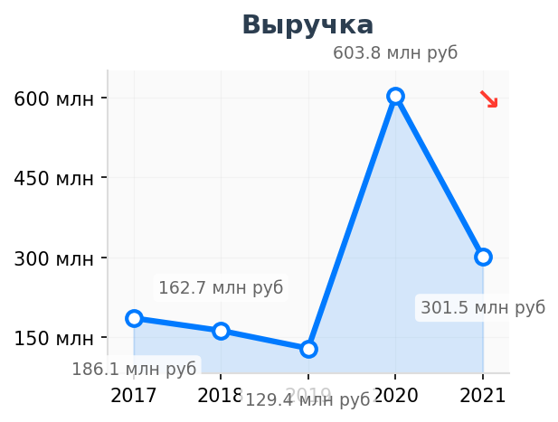 | 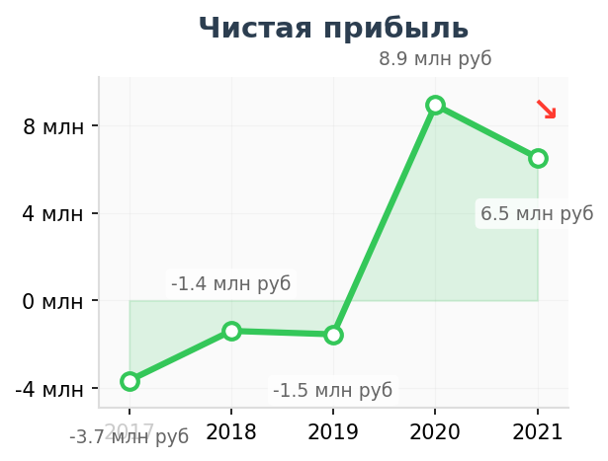
Аналитика кратко:
Главное о компании
Главное о компании за 1 минуту АО "Медитек "Знамя Труда" действует с 2009 года и зарегистрирована в Санкт-Петербурге. Компания специализируется на оптовой торговле медицинскими изделиями. С момента основания генеральным директором является Крупицкий Дмитрий Евгеньевич, что говорит о стабильности руководства. Структура собственности не раскрыта в предоставленных данных. Численность сотрудников в последние доступные годы была небольшой, в диапазоне от 19 до 26 человек, без филиалов в других регионах. Наличие лицензий на техническое обслуживание медицинских изделий указывает на ведение регулируемой деятельности в этой сфере. Компания также владеет несколькими товарными знаками, последний из которых был зарегистрирован в 2024 году.
ОБОСНОВАНИЕ ПОТРЕБНОСТИ В ПРОДУКТАХ ГК NOVEL (БОЛЬ):
- Боль №1: Блокировка платежей из-за оверкомплаенса иностранных банков по "медицинским" ТН ВЭД
Ситуация: Клиент импортирует медицинские изделия и запчасти для их обслуживания. Несмотря на то, что базовая медицина выведена из-под прямых санкций, оборудование содержит электронику, которая попадает под подозрение как товары двойного назначения (dual-use). Иностранные банки-корреспонденты регулярно морозят транзакции компании для ручной проверки KYC/AML, требуя сертификаты конечного пользователя (End-User Certificate). Это срывает сроки поставок.
Решение: Предоставление выделенных платежных коридоров через нейтральные юрисдикции с заранее согласованным "белым" списком ТН ВЭД для медицинского оборудования, что исключает ручной холд транзакций на стороне банков-корреспондентов.
- Боль №2: Кассовые разрывы на стыке импортных предоплат и государственных контрактов
Ситуация: Финансовые показатели компании (резкий скачок выручки до 603 млн в 2020 году и спад до 301 млн в 2021) указывают на проектную зависимость от госзаказов (вероятно, поставки под COVID-19). Работа с медицинскими учреждениями по 44-ФЗ и 223-ФЗ подразумевает жесткую постоплату. При этом азиатские и параллельные поставщики требуют 100% предоплату за товар. Зависание трансграничного платежа даже на 10-14 дней критически растягивает финансовый цикл клиента и вымывает оборотный капитал.
Решение: Ускорение расчетов с поставщиками (день в день или T+1) через локальные клиринговые сети (например, CIPS для Китая), что позволяет быстрее отгружать товар, закрывать акты приемки с госзаказчиками и сокращать период кассового разрыва.
- Боль №3: Потеря маржинальности из-за кросс-курсов при закупке комплектующих
Ситуация: Наличие у компании лицензий на техническое обслуживание медикаментов означает постоянную потребность в импорте расходников и запчастей (мелкий опт). Оплата таких поставок через классические санкционные банки (даже не попавшие в SDN) сопровождается скрытыми комиссиями за конвертацию и заградительными тарифами на SWIFT-переводы. При фиксированной цене контракта в рублях внутри РФ любые потери на кросс-курсах "съедают" чистую прибыль компании, которая и так исторически нестабильна (убытки с 2017 по 2019 гг.).
Решение: Открытие мультивалютных счетов с возможностью прямой оплаты поставщикам в национальных валютах (CNY, INR, AED) по биржевому курсу, минуя токсичные связки USD/EUR и снижая транзакционные издержки на мелких партиях.
СФЕРА ПОТЕНЦИАЛЬНОГО ВЗАИМОДЕЙСТВИЯ
● Маршрутизация платежей за медицинское оборудование: Предоставление ГК NOVEL выделенных транзитных коридоров через нейтральные юрисдикции с предварительным согласованием "белых" списков ТН ВЭД для исключения ручного комплаенс-холда по подозрению в двойном назначении.
● Хеджирование валютных рисков при закупке комплектующих: Организация прямых расчетов в национальных валютах (CNY, INR, AED) по биржевым курсам для снижения транзакционных издержек при регулярном импорте мелких партий расходных материалов для техобслуживания.
● Ускоренный трансграничный клиринг: Внедрение схем расчетов день в день (T+0/T+1) с зарубежными контрагентами для минимизации кассовых разрывов клиента, возникающих из-за длительных отсрочек по российским госконтрактам.
АРХИТЕКТУРА ТОВАРОВ
● Готовые медицинские изделия: Оборудование и аппаратура, применяемые в медицинских целях (основной профиль по ОКВЭД 46.46.2). Страны происхождения: КНР, страны Юго-Восточной Азии, параллельный импорт из ЕС.
● Комплектующие и расходные материалы: Запчасти и электронные компоненты, необходимые для осуществления технического обслуживания медицинских изделий (на основании подтвержденной лицензии).
● Канал сбыта: B2G и B2B (поставки в государственные медицинские учреждения в рамках 44-ФЗ/223-ФЗ, а также реализация через частные клиники и субдистрибьюторов).
ПОТЕНЦИАЛЬНЫЕ РИСКИ ДЛЯ ГК NOVEL
Комплаенс-риск (High):
● Оверкомплаенс по товарам двойного назначения: Задержки и блокировки платежей иностранными банками-корреспондентами из-за наличия микроэлектроники в составе импортируемого медицинского оборудования, что требует постоянного предоставления сертификатов конечного пользователя (EUC).
Риск ликвидности (High):
● Синхронизация денежных потоков: Формирование кассовых разрывов из-за структурного дисбаланса между требованиями 100% авансирования от азиатских поставщиков и жесткими условиями постоплаты со стороны российских государственных заказчиков на фоне высокой волатильности исторической выручки.
АФФИЛИРОВАННОСТЬ
● РФ — компания с тем же руководителем и учредителем: ООО "Медитек "Знамя Труда" (ИНН 7806502030) (источник: Rusprofile, реестр ФНС)
● РФ — компания с тем же руководителем и учредителем: ООО "ЦРМИ" / ООО "Северо-Западный Центр Развития Медицинской Индустрии" (ИНН 7806595966) (источник: Kontur.Focus)
● РФ — компания с тем же учредителем: ООО "СЕВЕРО-ЗАПАДНЫЙ ЦЕНТР РАЗВИТИЯ МЕДИЦИНСКОЙ ПРОМЫШЛЕННОСТИ" (ИНН 7806631163) (источник: Audit-it, Companium)
● РФ — связанная структура через бенефициаров (общие партнеры-учредители): ООО "Топ Лидинг" (ИНН 7804372040) (источник: Контур.Фокус, блок "Связанные организации")
● РФ — связанная структура через учредителя: ООО "ВОЛПЕН ЛИГАЛ" (ИНН 7806265502) (источник: Synapsenet)
● РФ — связанная структура через учредителя (ликвидирована в 2013 г.): ООО "ГК ТРАСТ" (источник: Audit-it)
ИСТОЧНИКИ AI

Боль 1:
Тип: ГИПОТЕЗА
Основание: ОКВЭД 46.46.2 (оптовая торговля медизделиями) подразумевает импорт. Медицинская техника часто содержит микроэлектронику, из-за чего банки в ОАЭ, Турции и Китае сейчас массово запрашивают доп. документы, опасаясь вторичных санкций.
Ссылка: https://www.rusprofile.ru/search?query=7806410284
Боль 2:
Тип: ГИПОТЕЗА
Основание: Специфика рынка медизделий РФ (основной покупатель — государство). Скачкообразная выручка (2020 г. — 603 млн, 2021 г. — 301 млн) типична для тендерных поставщиков.
Ссылка: https://checko.ru/search?query=1097847124066
Боль 3:
Тип: ФАКТ (наличие лицензий) + ГИПОТЕЗА (маржинальность)
Основание: В описании Rusprofile прямо указано "Наличие лицензий на техническое обслуживание медицинских изделий". Финансовая история (убытки до 2020 года) подтверждает высокую чувствительность бизнес-модели к издержкам.
Ссылка: https://www.rusprofile.ru/search?query=7806410284
Раздел Sphere: [ГИПОТЕЗА] Базируется на синтезе подтвержденной деятельности клиента (ОКВЭД 46.46.2, лицензии на ТО) и продуктовой линейки ГК NOVEL. Уровень уверенности: Высокий.
Раздел Architecture: [ФАКТ] Номенклатура и каналы сбыта выведены из официального описания деятельности (Rusprofile, Checko) и наличия лицензий на техническое обслуживание. Уровень уверенности: Максимальный.
Раздел Risks: [ГИПОТЕЗА] Комплаенс-риск основан на текущей макроэкономической практике KYC-проверок электроники. Риск ликвидности подтверждается скачкообразной динамикой выручки (падение с 603 млн руб. в 2020 г. до 301 млн руб. в 2021 г.), характерной для тендерных B2G-поставок. Уровень уверенности: Высокий.

